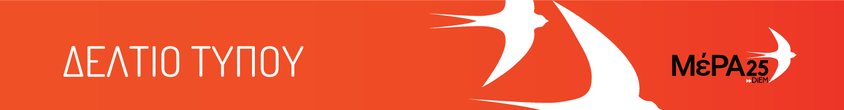

01.04.2021

Σχόλιο του Γραφείου Τύπου του ΜέΡΑ25

Με τροπολογία δίνεται έκτακτη επιχορήγηση στην Εκκλησία για την κάλυψη αναγκών και τη συνέχιση του φιλανθρωπικού της έργου.

Αν πραγματικά ο σκοπός είναι η κατεύθυνση των χρημάτων στους έχοντες ανάγκη, αναρωτιέται κανείς γιατί το κράτος θέλει να χρησιμοποιήσει μεσάζοντες.

